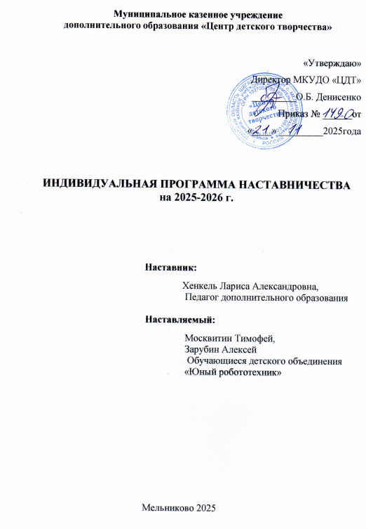

Пояснительная записка
Реализация плана наставничества в формате «обучающийся - обучающийся» предусматривает сопровождение процесса данного наставничества педагогом дополнительного образования. При котором педагог берет на себя роль модератора и куратора данной формы наставничества. Модератор – устанавливает контакты, знает среду и ее возможности, знакомит с ней.
В качестве куратора – наблюдает за ходом определенной работы или за группой людей, организует рабочий процесс, задает рамки и границы темы, определяет актуальность проводимых действий. То есть у него есть некий замысел, и он собирает необходимые ресурсы для реализации его, контролирует ход работы и следит за успешным завершением проекта.
Наставничество «обучающийся - обучающийся» – форма взаимодействия, при которой один обучающийся передает свои знания и умения другому, в комфортной доброжелательной атмосфере, где каждый из участников нацелен на успех.
Период наставничества:с «1» сентября 2025г. по «31» мая 2026г. на базе творческого объединения «Юный робототехники».
Модератор и куратор наставничества «обучающийся - обучающийся»: Хенкель Л. А.

Цель и задачи
Цель наставничества – достижение лучших образовательных результатов у обучающихся, развитие личностных, познавательных, регулятивных и коммуникативных групп компетенций в процессе проектных и исследовательских работ.
Цель наставничества реализуется через задачи:
а) воспитательные, способствующие овладению информационным полем направленности:
- содействовать процессам самопознания и саморазвития личности;
- формировать волевые качества для успешной деятельности, такие как усидчивость, настойчивость, эмоциональная уравновешенность;
- создать мотивацию к участию в общественно-полезной деятельности;
- способствовать профессиональной ориентации обучающихся.
б) обучающие, которые способствуют овладению навыком рефлексивной деятельности:
- изучение информации о робототехнических устройствах;
- формирование умения работать совместно над проектом;
в) развивающие, способствующие приобретению опыта осуществления деятельности и развитию способностей к построению коммуникаций и коопераций:
- развитие умения работы в группе;
- формирование навыков публичного выступления.
В конечном итоге наставничество «обучающийся – обучающийся» приведет к созданию условий для развития общих познавательных способностей обучающихся, разовьет интерес у ребят к выбранному профилю деятельности и творческую активность при самостоятельном конструировании робототехнических систем.

План по наставничеству «обучающийся – обучающийся»
Наименование компетенций, которые необходимо сформировать, развить | Содержание деятельности | Сроки | Формат (очный/дистанционный) | Результат
1.Развитие познавательной активности и творческих способностей.  2.Способствовать развитию коммуникативных навыков.  3.Способствовать воспитанию целеустремленности. | 1.Налаживание доверительного контакта с наставляемым.  2.Выявление цели и потребности.  3.Разаработка индивидуального плана деятельности.  4.Просмотр презентаций по темам проектов. | Сентябрь – Октябрь 2025 г. | Очный | Овладение знаниями о современных направлениях робототехники.  Совместная работа в проектах.
1.Способствовать повышению уровня мотивации к саморазвитию и творческой активности.  2.Развитие креативных способностей.  3.Способствовать повышению уровня знаний в области робототехники. | 1.Оказание помощи и поддержки в реализации личностного и творческого потенциала наставляемого.  2.Знакомство с понятиями и терминами. | Ноябрь 2025г. | Очный | Совместная работа над проектом, работа в программном обеспечении.
1.Создание условий для самореализации и саморазвитии в творческом виде деятельности.  2.Способствовать совершенствованию умений и навыков самостоятельной работы.  3.Воспитание целеустремленности и настойчивости в достижении результата. | 1.Оказание помощи и поддержки в реализации личностного и творческого потенциала наставляемого.  2.Реализация проекта на Новогоднюю тему. | Декабрь 2025г. | Очный
1.Создание условий для самореализации и саморазвитии в творческом виде деятельности.  2.Способствовать совершенствованию умений и навыков в области робототехники.  3.Воспитание целеустремленности и настойчивости в достижении результата. | 1.Оказание помощи и поддержки в реализации личностного и творческого потенциала наставляемого.  2.Разработка проекта, технического паспорта. | Январь 2026г. | Очный
1.Создание условий для самореализации и саморазвитии в творческом виде деятельности.  2.Способствовать совершенствованию умений и навыков в области робототехники.  3.Воспитание целеустремленности и настойчивости в достижении результата. | 1.Оказание помощи и поддержки в реализации личностного и творческого потенциала наставляемого.  2.Разработка и реализация проекта к дню защитника Отечества. | Февраль 2026 г. | Очный
1.Создание условий для самореализации и саморазвитии в творческом виде деятельности.  2.Способствовать совершенствованию умений и навыков самостоятельной работы.  3.Воспитание целеустремленности и настойчивости в достижении результата. | 1.Оказание помощи и поддержки в реализации личностного и творческого потенциала наставляемого.  2.Разработка и реализация проекта к международному женскому дню 8 Марта (ЦДТ) | Март  2026 г. | Очный
1.Развитие навыков организации совместной деятельности.  2.Формирование устойчивого интереса к творческой деятельности посредством участия в конкурсах. | 1.Оказание помощи и поддержки в реализации личностного и творческого потенциала наставляемого.  2.Мастер-класс «Презентация проекта к конкурсу «Поклонимся великим тем годам…»  3.Отработка умений и навыков в области робототехники. | Апрель 2026 г. | Очный
1.Развитие индивидуальных творческих способностей наставляемого.  2. Совершенствование умений и навыков в области робототехники. | 1.Итоговая выставка «Оружие победы»; 2.Создание самостоятельной творческой работы.  3.Рефлексия.  4.Подведение итогов. | Май  2026 г. | Очный

